**Nội dung điều chỉnh CTT Ban dân tộc:**

1. Mục văn bản Quy phạm pháp luật:

- Bỏ thanh tìm kiếm

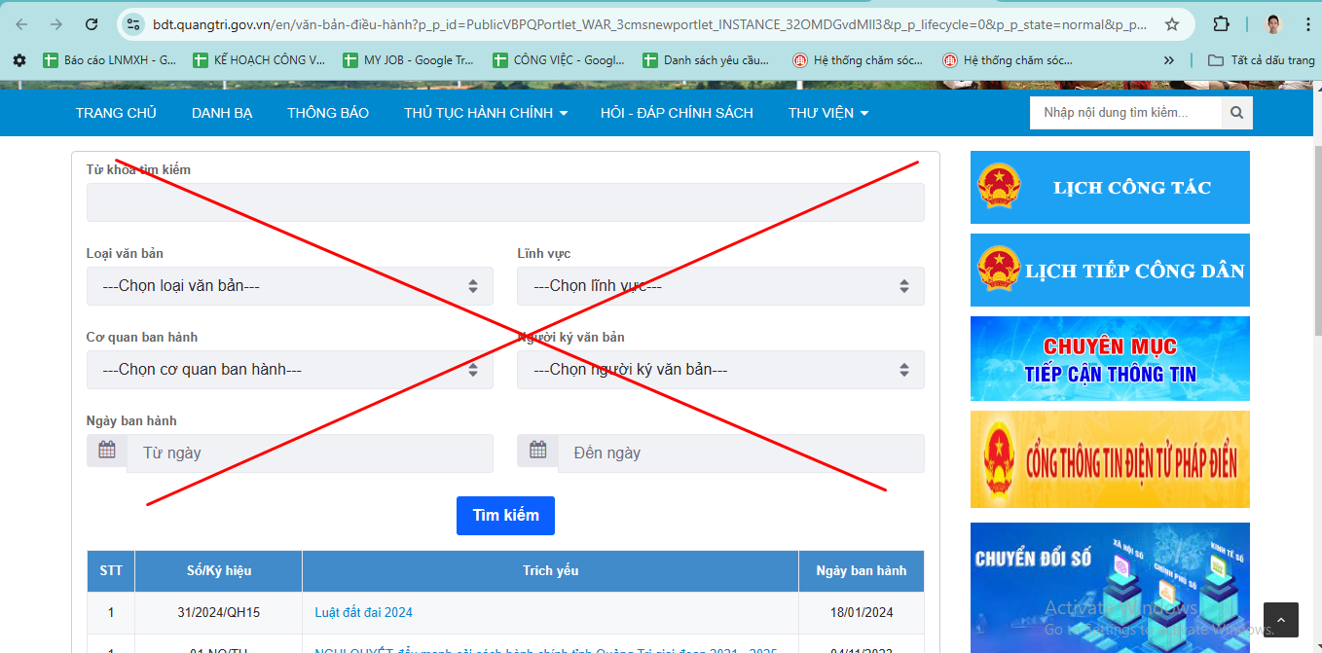

- Hiển thị danh sách văn bản lấy ra: Chọn ở mục VB QPPL/Thường là QPPL thì toàn bộ văn bản loại ni sẽ vào menu Văn bản quy phạm pháp luật

- Bổ sung thêm 2 cột là **Cơ quan ban hành** và **File đính kèm** (ở bên phải trích yếu) để click vào file là mở ra xem trực tiếp

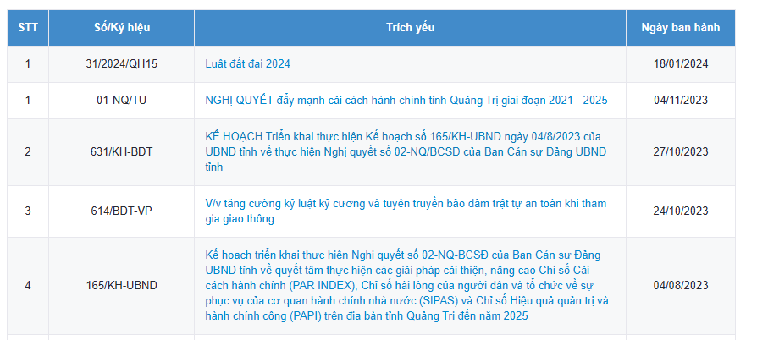

2. Văn bản Trung ương, Văn bản tỉnh, Văn bản Ban dân tộc:

- Văn bản Trung ương: chọn ở mục VB QPPL/Thường là "Thường" + Cấp ban hành "Trung ương"

- Văn bản Tỉnh: chọn ở mục VB QPPL/Thường là "Thường" + Cấp ban hành "Địa phương" + Cơ quan ban hành tất cả các đơn vị trừ "Ban dân tộc"

- Văn bản Ban dân tộc: chọn ở mục VB QPPL/Thường là "Thường" + Cấp ban hành "Địa phương" + Cơ quan ban hành "Ban dân tộc"

- Bổ sung thêm 2 cột là **Cơ quan ban hành** và **File đính kèm** (ở bên phải trích yếu) để click vào file là mở ra xem trực tiếp – Tương tự như ở mục Văn bản Quy phạm pháp luật

3. Gộp mục **Văn bản chỉ đạo điều hành** bao gồm cả mục tin con vào mục **Thông tin chỉ đạo điều hành**:

Thông tin chỉ đạo điều hành:

- Ý kiến chỉ đạo

- Chương trình công tác

- Văn bản chỉ đạo điều hành:

+ Văn bản Trung ương

+ Văn bản tỉnh

+ Văn bản Ban Dân tộc

